Яндекс.Лицей

Паспорт проекта
«В прорыв!»

Авторы: Щербаков Дмитрий, Арсений Заборских,
2 год обучения

Руководитель: Галганова Д.А.

Москва, 2021-2022
Название проекта: «В прорыв!»
Срок реализации — 1,5 месяца
Цель:
Создать игру жанра «Пошаговая стратегия» на военную тему
Задачи:
1) Нарисовать листы анимации спрайтов и другие графические материалы
2) Реализовать отрисовывающееся игровое поле
3) Реализовать юниты — параметры, передвижение, атаки
4) Реализовать систему визуальных эффектов (анимации выстрелов, уничтожения, частиц)
5) Реализовать систему звуковых эффектов (звуки выстрелов)
6) Реализовать минимальный ИИ.

Правила:
При выборе уровня генерируется поле с препятствиями и с наборами союзных и вражеских юнитов. Всего в игре 5 типов юнитов. У каждого свои уникальные характеристики:
Атака — сколько «здоровья» он снимает у противника;
Здоровье — сколько урона переживет;
Скорость — на сколько клеточек за один ход может переместиться;
Дальность атаки — дальность атаки ( в клеточках).
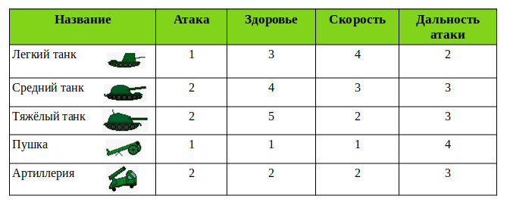
Победа наступает после уничтожения всех вражеских юнитов.
В конце боя проводится подсчет очков по принципу: победа «+ 10тыс.очков». За каждого выжившего союзника «+ 1 тыс.очков», за каждый ход «минус 50 очков».

Библиотеки, использованные для решения поставленной задачи:1) PyGame — библиотека для создания игр на Python, позволяющая отрисовывать кадры, проигрывать звуки, взаимодействовать с физическими устройствами ввода информации
2) Sys — библиотека предоставляющая доступ к некоторым переменным и функциям, взаимодействующим с интерпретатором python, здесь используется для выхода
3) Time — библиотека содержащая утилиты для работы со временем. Здесь используется для пауз
4) Random — библиотека, отвечающая за случайности в игре.
5) Os — библиотека предоставляет множество функций для работы с операционной системой, причём их поведение, как правило, не зависит от ОС, поэтому программы остаются переносимыми.

Графические окна:
По итогам работы реализованы 5 графических окон:

Заставка:
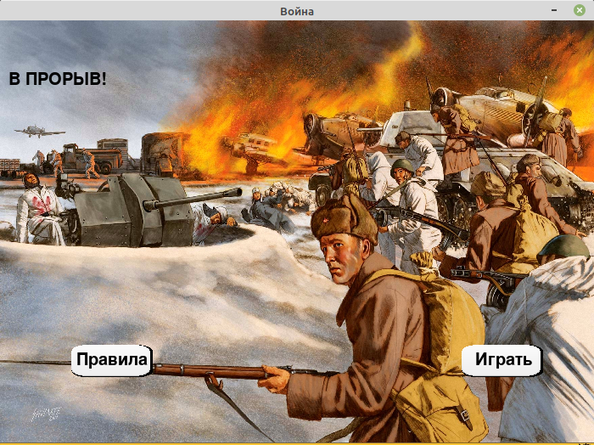
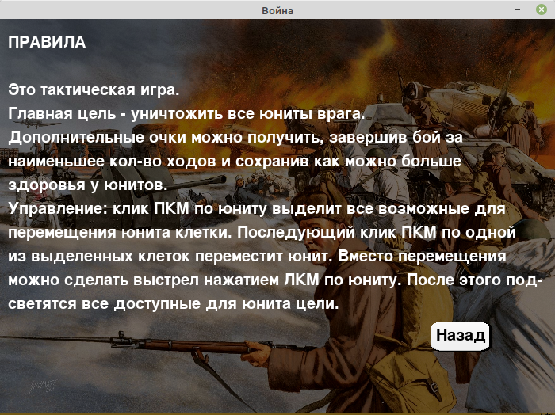
Правила:
Выбор уровня:
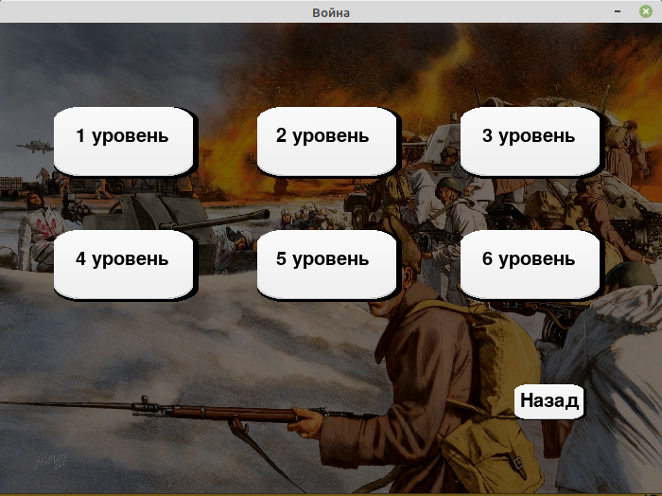

Бой:
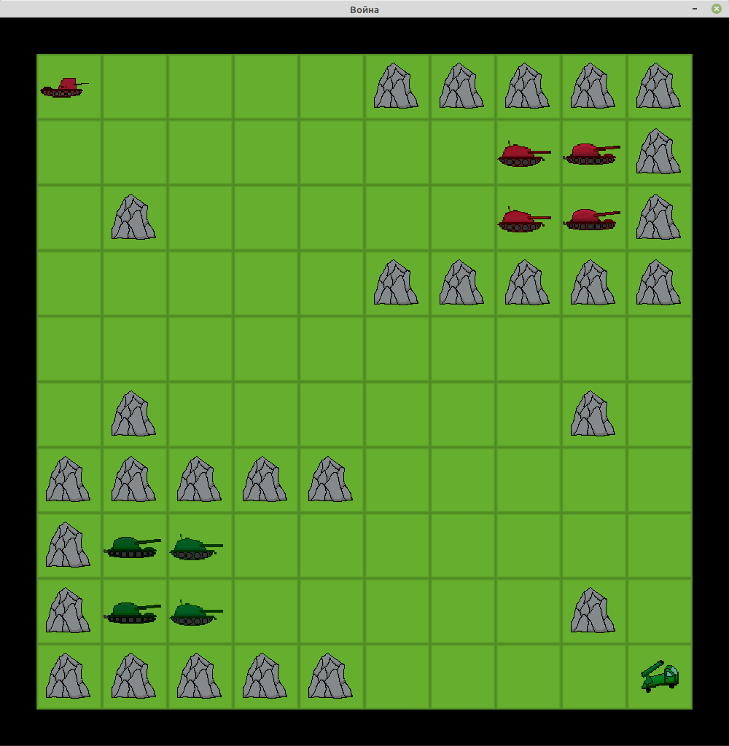
Финальное окно:
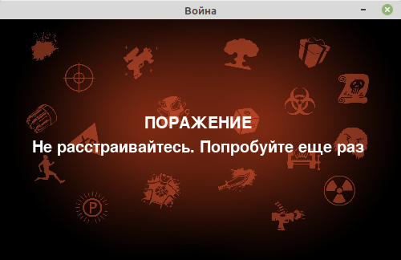
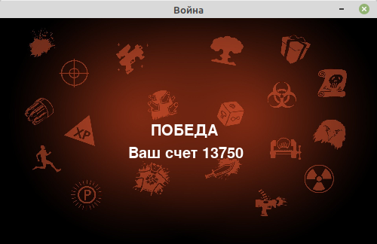

Архитектура приложения:

Классы:

1) FinalScreen:
Итоговое окно, показывающее результат. Имеет метод win для победы и fail для поражения
2) StartScreen:
Заставка с возможностью просмотра правил и выбора уровня
3) Loader:
Загрузчик изображений, позволяющий не писать долгие пути
4) Unit:
Абстрактный класс позволяющий создавать анимированные спрайты
От него унаследованы классы Artillery, TankSmall, TankMedium, TankLarge, Cannon, представляющие собой технику на поле боя.
5) Tile:
Класс, представляющий собой клеточку на поле. По необходимости может менять расцветку.
6) BattleField:
Класс игрового поля. В нем заключена основная логика. В его метод tap_dipatcher передаются тип и координаты клика, а он обрабатывает и вызывает нужные методы.

Использованные технологии:

1) В комплекте файл requirements.txt
2) Реализованы стартовое и финальное окна
3) Реализован подсчёт результатов
4) Реализовано множество спрайтов, как анимированных, так и неанимированных
5) Использован метод collide спрайтов (в системе частиц)
6) Реализованы 6 уровней, данные о них хранятся в файлах формата txt

